**基于OSL信号的物源分析**

OSL数据共包含9个样本，每个样本包含24个测片。每个测片为时步是0.1秒，长度约400个数据点的时间序列。由于数据方差较大，本研究首先将所有测片数据进行对数变换。之后每条将每条曲线除以其自身的最后 100 个采样点的均值以标准化。原始数据与经过对数变换并标准化后的数据如下图所示。

图示

AI 生成的内容可能不正确。

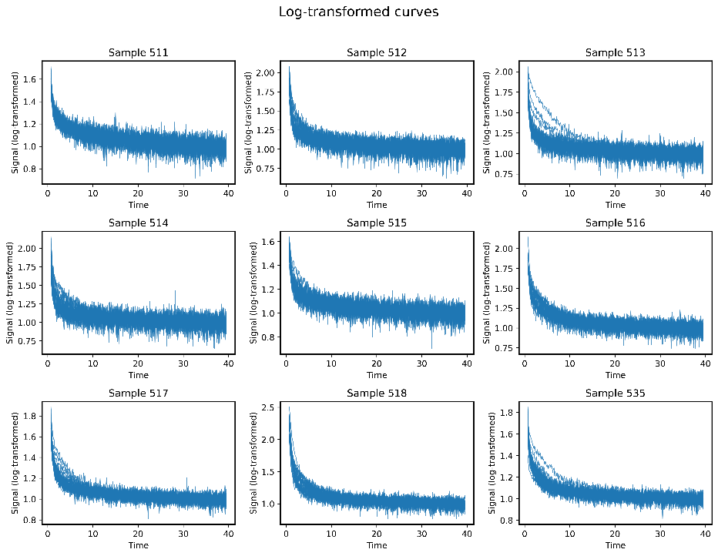

本研究假设样品511和535为两个独特的物源，而其他样本为这两个物源的混合（即线性组合）。因此，我们取样品511和535各自的中位时间序列作为代表物源的信号（如下图所示），以和代表。

直方图

AI 生成的内容可能不正确。

而其他样本的信号符合：，其中A和B分别代表物源和 的混合比。混合比应介于0至1之间。之后我们使用最小二乘法进行线性回归求解混合比A和B。拟合得出的混合比如下图所示：

图片包含 图表

AI 生成的内容可能不正确。

由混合比结果可知，样品512， 513， 517 的物源主要受样品535控制（体现在高混合比）；样品515 的物源则共同来自和。而样品518 516 514这中的混合比为负数,且的混合比大于1，这可能是由于这些样本还受到了其他物源的影响。这一猜测得到了残差数据（如下图所示）的佐证：1）样本512， 514， 518的拟合残差显著高于其他样本（基于t检验，p<0.05）。说明和对样本512， 514， 518的拟合度较低。2）此外，样本516和518的残差时间序列均存在明显衰减形态，表明其存在其他物源信号。混合比结果和残差曲线还表明样本516和514中不属于和的组分较少，且主要包含来自的物质（体现在高系数，以及的系数绝对值较低）。而样本518中异常的混合比或由于其来自其他物源的组分较高，亦或是该样本不属于和构成的体系。

图表

AI 生成的内容可能不正确。

日程表

AI 生成的内容可能不正确。